Милюганова Вера Александровна – педагог Школы раннего творческого развития, предмет «Развитие речи»

Тема: «Речь. Предложение. Слово».
Дети должны знать:
Все, что мы говорим – это речь. Речь бывает устная и письменная. Наша речь состоит из предложений.
Когда мы хотим рассказать о чем-то или о ком-то, мы говорим предложениями. В предложении предмет не только называется, а о нем что-то рассказывается.
Предложение пишется с большой буквы. В конце предложения ставится точка.
Предложения бывают повествовательные, восклицательные, вопросительные. Когда мы о чем-нибудь рассказываем – это повествовательные предложения, для выражения чувств используем восклицательные предложения, если задаем вопрос – это вопросительное предложение.
В конце повествовательного предложения ставится точка (.), восклицательного – восклицательный знак (!), вопросительного – вопросительный знак (?).
Предложение состоит из слов, которые связаны между собой. Слова всегда что-нибудь обозначают, например:
Слова – названия предметов (стол, дом, машина);
Слова – названия живых существ (люди, кошка, муха);
Слова - названия действий (идет, сядь, плавать);
Слова – названия признаков (хороший, сырой, красная).

Тема: «Схема предложения».
Каждое предложение можно изобразить схематично.
Для обозначения слова используется такой знак – « ___________».
Предлог – это короткое слово. Для него используется такой знак – « ___».
Предложение пишется с большой буквы, поэтому используется вот такой знак – «|_________».
В конце предложения ставится знак – « . », « ! » или « ? ».
Примеры составления схем предложений и оформления в тетради.

а) Наступила золотая осень.

|_______ _______ _______.

|Наступила золотая осень. – Неправильное оформление задания.

б) Как красиво в осеннем лесу!

|_______ _______ ___ _______!

|Как красиво в осеннем лесу! – Неправильное оформление задания.

в) Мы пойдем сегодня в парк?

|___ _______ _______ ___ _______?

|Мы пойдем сегодня в парк? – Неправильное оформление задания.
Тема: «Слоги. Ударение»
Дети должны знать:
Слова делятся на слоги. Слог – это часть слова, которая ничего не обозначает. Каждый слог имеет только одну гласную, поэтому сколько в слове гласных звуков, столько и слогов.
В русском языке нет слога без гласной! Но одна гласная может быть отдельным слогом. Например: о-са, о-бед, И-ра, хо-ро-ша-я.
Один слог всегда звучит сильнее – это ударный слог (для родителей: слог - это то, что произносится на выдохе). Все остальные слоги в слове называются безударными или неударными.
Ударение в словах русского языка может падать на разные слоги: первый, второй и т.д.
На письме ударение принято отмечать черточкой над гласной буквой ударного слога. Эта гласная называется ударной гласной.

Как разделить слово на слоги:
- При делении на слоги слово можно прокричать. На крике дыхание идет четко по слогам.
- Поставить локти на стол, кисти положить одну на другую. Опереться подбородком на кисти. Произнести слово. Сколько раз опустился подбородок, столько и слогов.

Задание: Разделить слова на слоги и поставить ударение.

дом крыша капуста

____ _______ ________

Тема: «Алфавит. Звуки и буквы. Согласные и гласные звуки».
Дети должны знать:
Все, что мы слышим – это звуки. Звуки речи мы слышим и произносим. Каждый речевой звук мы можем записать с помощью специальных знаков, которые называются буквами.
Вывод: Звуки речи мы слышим и говорим, их нельзя увидеть и потрогать. Буквы мы видим, пишем и читаем. Буквами мы обозначаем речевые звуки.

Алфавит – это набор букв: у каждой буквы есть свое место в ряду других букв и свое название.
В старину алфавит называли азбукой. Древняя славянская азбука была составлена более тысячи лет тому назад. Ее составили греческие монахи Кирилл и Мефодий.
В русском алфавите 33 буквы – 10 гласных, 21 согласных, ь и ъ знаки звуков не обозначают.
Каждая буква алфавита имеет два варианта: большая буква, например А (заглавная) и малая буква – а (строчная).
Большая буква начинает строку и предложение, иногда ее называют прописной. С большой буквы надо писать все имена и фамилии людей, клички животных, названия стран, городов, гор, рек и улиц.
Малые буквы называются строчными, потому что они стоят в строке и не отличаются друг от друга по величине.

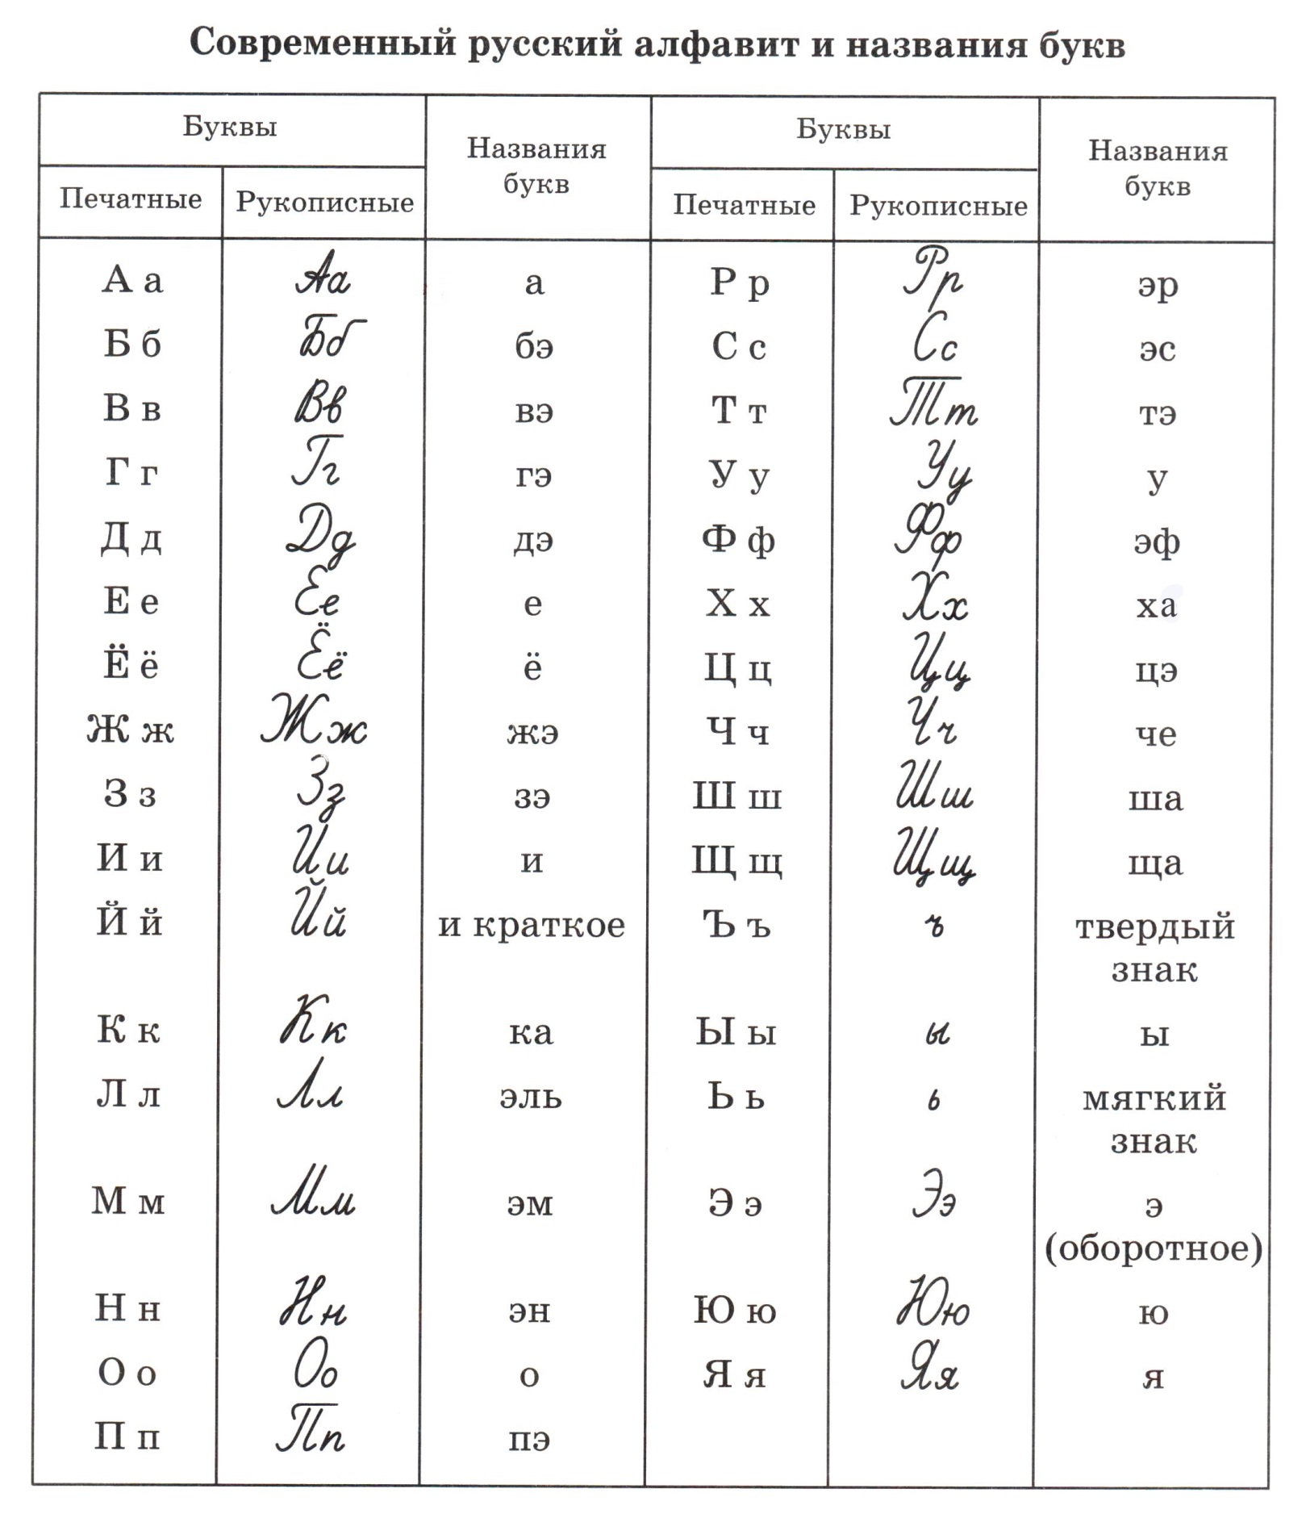

Звуки речи делятся на гласные и согласные.
Гласные звуки состоят только из голоса. Их легко петь. Если приложить ладонь к горлу и произнести любой гласный звук: а, о, у, ы, и, э, можно почувствовать, как дрожит горло. Это вибрируют голосовые связки.
На письме гласные звуки обозначаются гласными буквами, их 10:

А, О, У, Ы, И, Э, Я, Ё, Ю, Я

Согласные звуки состоят из голоса и шума. Согласные звуки нельзя петь. На письме согласные звуки обозначаются согласными буквами, их 21:

Б, В, Г, Д, Ж, З, Й, К, Л, М, Н, П, Р, С, Т, Ф, Х, Ц, Ч, Ш, Щ

Тема: «Звонкие и глухие согласные. Парные согласные».
Дети должны знать:
Все согласные звуки делятся на звонкие и глухие.
Звонкие согласные состоят из голоса и шума. Глухие согласные состоят только из шума, их очень легко произносить шепотом.

Как определить звонкий или глухой звук:
а) Закрыть уши ладонями и произнести звук. Звонкий согласный произносится звоко, глухой – глухо;
б) Приложить ладонь к горлу. При произношении звонкого согласного ощущается дрожание гортани. Это вибрируют голосовые связки. При произношении глухого согласного гортань не дрожит. Голос отсутствует.

Некоторые звонкие и глухие согласные образуют пары. Такие согласные называют парными.

Звонкие | Б | В | Д | З | Г | Ж | Й | Л | М | Р | Н
Глухие | П | Ф | Т | С | К | Ш |  |  |  |  |  | Х | Ц | Ч | Щ

Тема: «Чтение слогов. Звуковой анализ».
Ам – открытый слог, гласный звук с согласным не сливаются.
Ма – закрытый слог, происходит слияние согласного с гласным.

Задание: Сделать звуковой анализ слога и составить схему слогов ОН, НИ.
Пример рассуждения:
ОН – открытый слог, гласный с согласным не сливается. В слоге два звука, обводим две клетки. [О] – гласный звук, закрашиваем клетку красным цветом. [Н] – согласный, звонкий, твердый, закрашиваем клетку синим цветом.
ОН

НИ – закрытый слог, согласный сливается с гласным (слияние). В слоге два звука, обводим две клетки и делим по диагонали. [Нʹ] – согласный, звонкий, мягкий, закрашиваем первый треугольник зеленым цветом, [И] – гласный, закрашиваем второй треугольник красным цветом.
НИ

Задание: Сделать звуковой анализ слов шар, Маша и начертить схемы.
Пример рассуждения:
Шар – произнести слово по слогам (шар). В слове один слог, три звука. Обводим три клетки. В слове есть слияние «ша» и вне слияния «р». [Ш] – согласный, глухой, твердый, закрашиваем первый треугольник синим цветом; [А] – гласный, закрашиваем второй треугольник красным цветом; [Р] – закрашиваем клетку синим цветом.
ШАР

Шура – произнести слово по слогам (Шу-ра); в слове два слога, 1-й – шу, 2-й – ра. Ударение падает на гласную У в первом слоге (прокричать слово). В слове 4 буквы – обводим 4 клетки. В 1-м слоге слияние двух звуков: [ш] – согласный, твердый, глухой, закрашиваем синим цветом; [у] – гласный, ударный, закрашиваем красным цветом. Во 2-м слоге слияние двух звуков: [р] – согласный, твердый, звонкий, закрашиваем синим цветом; [а] – гласный, закрашиваем красным цветом.

ШУ РА

